Pachet Moon Power 21 aprilie 2019
Runda 1
#1 Super Bock este una din cele mai populare beri în Portugalia. În ultima perioadă de timp aceștia au început o campanie publicitară legată de bere și muzică în care să se promoveze. În unul din postere sunt două pahare care se ciocnesc, numiți peste un minut cum este numit acest poster dacă știm că poartă același nume ca și un cântec de Șuie Paparude sau de Gorillaz și conține 10 litere.
Răspuns: Soundcheck
Autor: Alexandru Lebedev, Moon Power
#2. În filmul The Miracle, dedicat victoriei echipei de hokey a SUA la olimpiada de la Moscova, antrenorul ține un discurs, dedicat jocului de echipă e și afirmă că cea din față este cu mult mai importantă decît cea din spate. Peste un minut, numiți-le pe oricare din ele.
Răspuns: Inscripția de pe pulover
Comentariu: De obicei pe piept se scrie numele echipei, iar pe spate numele jucătorului. Mesajul antrenorului era că în timpul meciului, echipa este mai importantă decît jocul individual.

#3. Aflîndu-se într-o expediție în Camceatka pentru a fotografia anumite animale, fotograful rus Serghei Gorșkov afirmă că anume de la numele lor își are originea etimologia unui cuvînt care descrie o stare ce apare temporar la unele insecte sau rozătoare. Scrieți peste un minut ce fel de animale fotografia Serghei Gorșkov
Răspuns: Urși
Comentariu: El presupunea că termenul ”Hibernare” provine de la numele urșilor în engleză: Bear
Autor: echipa WTH
#4. În seara zilei de 15 aprilie 2019, în timp ce autorul lucra la pregătirea etapei, citind în paralel știrile. Reclama contextualăde la Google a început insistent să-i propună să cumpere un anumit roman, ceea ce în lumina unui anumit eveniment, arată cel puțin tragic. Nu vă întrebăm despre ce eveniment este vorba, scrieți peste un minut numele romanului sugerat de Google ?
Răspuns: Notre Dame de Paris – de Victo Hugo
Comentariu: Dat fiind că autorul citea despre incendiul catedralei, reclama a luat acest cuvînt cheie....Formularea ”în lumina” v-ar fi putut ajuta...
Autor: Echipa WTH
#5. Într-un comentariu umoristico-sarcastic se despre geopolitica Europei se spune că pentru prima dată sfârșitul lui Z ar veni înaintea sfârșitului lui Y, știind că suntem la sfârșitul lui Y, ce am înlocuit prin Z.
Răspuns: May sau Mai
Comentariu: Ținând cont de scenariul Brexit, s-ar putea ca sfârșitul Theresei May să vină înainte de sfrâtșitul lunii Aprilie.
Autor: Echipa Moon Power.

#6. Un restaurant din Staten Island, New York, angajează Alfe în loc de bucătari. In fiecare zi, o alfă diferita din jurul lumii crează un meniu temporar pentru restaurant. Ce am inlocuit prin Alfa, daca conform unui proverb italian, "Daca nimic nu merge așa cum trebuie, caută-ți Alfa"
Răspuns: Bunica
Comentariu:
Sursa: https://www.nytimes.com/2017/03/02/nyregion/at-this-staten-island-restaurant-a-kitchen-run-by-grandmas.html
Autor: Braghiș Mădălina, Echipa FLEX

#7. Această expresie în română înseamnă „a umbla de colo până colo, fără rost”. Nu vă întrebăm expresia, dar spuneți-ne ce nume propriu este prezent în această expresie, știind că experții consideră că acesta a apărut în expresie ca urmare a faptului că era unul dintre cele mai comune nume întâlnite la români, îar în Moldova este la fel de popular și în spațiu public, iar potrivit registru, în Moldova există 335 de persoane cu acest nume, și 2 persoane cu acest prenume.

Răspuns: Tănase

Comentariu: Tănase e un nume foarte popular în România, de aceea, el apare în mai multe expresii românești, de ex a umbla teleleu tănase, sau a fi teleleu tănase

Sursa: https://adevarul.ro/locale/vaslui/de-vine-expresia-a-umba-teleleu-tanase-numele-propriu-regaseste-intr-o-multime-ziceri-romanesti-1_572742fc5ab6550cb8843627/index.html

Autor: Alexandru Lebedev, Moon Power
#8. În cartea lui Haruki Murakami, „Dans dans dans”, acesta vorbește de un oarecare scriitor Makimura ca: „primele sale cărți aveau stil proaspăt și perspectivă inedită, au ajuns bestsellere, după ce s-a căsătorit nu a mai putut scrie nimic decent și totul a fost un dezastru, a mai încercat dar a început a scrie la fel de mediocru și să se învârtă prin lumea literară, ca un câine castrat care, din obișnuință, se mai ține încă după coada cățelușelor”. Peste un minut vă rugăm să numiți la ce scriitor face referință, dacă acesta este popular și în Republica Moldova.

Răspuns: Haruki Murakami

Comentariu: În carte scriitorul este Hiraku Makimura, care este anagrama numelui lui Haruki Murakami, astfel el scriind despre sine însuși într-o carte scrisă de el.

Sursa: Pagina 144-145 din cartea Dans Dans Dans, a editurii Polirom

Autor: Alexandru Lebedev, Moon Power

Runda 2
#9. În romanul lui Philip Roth The Human Stain se povestește că prin anii ”70, ca o parte a procesului de reabilitare ei erau duși în anumite localuri. De obicei, la prima vizită rar cine dintre ei rezista pînă la partea cu preziceri. Nu vă întrebăm despre ce fel de localuri era vorba. Numiți-i cît mai exact pe ei.
Răspuns: Veterani ai războiului din Vietnam
Comentariu: Aceștia erau duși în restaurante chineze ca să se deprindă treptat cu ideea că nu orice asiat vrea să-i omoare.

#10. La sfîrșitul unei cărți de ale sale, regizorul rus Gheorghii Danelia afirmă că își dorește ca atunci cînd o să moară, cineva să zică după ce-l citește că X a plecat dar a rămas Y. Nu vă întrebăm ce a fost înlocuit prin X și Y, deși, amintindu-vă de filmografia lui Danelia, v-ar fi ușor să vă dați seama. Scrieți mai bine, toponimul cu care este de obicei asociat X și Y.
Răspuns: Cheshire
Comentariu: X a fost motan, Y – zîmbet. Este vorba despre motanul din Cheshire, din Alice în țara minunilor.
Sursa: https://theins.ru/opinions/150355?fbclid=IwAR3V2Zaqbgvm3mRcPsaCYqThb-n4CEcpSQu4llbkijLKBEDegFEvZ3RTG3c
Autor: Echipa WTH

#11. Dacă căutăm pe google această expresie, putem găsi articole în română despre arestări ale anumitor grupări, referințe la un ministru al afacerilor interne din Moldova, corelații cu anumite armate de trolli, cât și o echipă de Ce? Unde? Când?. De asemenea, mai folosim această expresie când vrem să spunem că a venit cineva cu o mulțime de necunoscuți. Într-un minut, vă rugăm să ne spuneți expresia din 3 cuvinte, știind că conține un nume propriu.

Răspuns: Banda lui Papuc.

Autor: Alexandru Lebedev, Moon Power.
#12. În jocul pe calculator FIFA 2018, jucătorii de fotbal Mauro Icardi și Zlatan Ibrahimovici arată un pic diferit decît în realitate. Cauza este faptul că ei nu au avut grijă să semneze niște contracte care le-ar garanta drepturile exclusive asupra lor. Asupra la ce ?
Răspuns: La Tatuaje
Comentariu: Formal, autorii tatuajelor pot da autorii jocului în judecată pentru nerespectarea drepturilor de autor.
Sursa: https://www.eurosport.ru/e-sports/story_sto7081172.shtml?fbclid=IwAR0TnN-lQHwnv9w46aGESrZ3lrOFh0HMlq4tpvaOHAK77pZIazViOGw1XuU
Autor: Echipa WTH
#13. Într-un poster umoristic se spune că Marea Britanie, în frunte cu Theresa May ar alerga aici. Peste un minut spuneți-ne unde aleargă Marea Britanie.
Răspuns: Banda lui Moebius
Comentariu: De oriunde n-ai începe pe banda lui Moebius ajungi în același loc, la fel Marea Britanie se spune că bate pasul în loc.
Autor: Alexandru Lebedev, Moon Power.
#14. Despre el se poate spune ca e „născut in cămașă ". Tatăl său Charles, a fost spion. Și-a primit porecla „paopao" având sensul de ghiulea, pentru ca nu stătea niciodată locului. Curios este faptul că face parte din lista neagră a companiilor de asigurări din întreaga lume, niciuna neasumandu-si riscul sa încheie cu el contract de asigurare de viață. Numiți-l.
Răspuns: Jackie Chan
Surse: eustiu.com; topu.ro

Autor: Full House
#15. Într-un articol pe diez.md, se spune că în Moldova există 13 persoane cu numele Maxim, 13 persoane cu numele David, 9 persoane cu numele Radu și 8 persoane cu numele Andrei. Dacă ați înțeles despre ce persoane se vorbește, numiți pseudonimul doctorului John Ray Jr, ales în anul 1955.
Răspuns. Humbert Humbert
Comentarii: Numele de pe diez.md sunt nume duble: Maxim Maxim, Radu Radu, etc, doctorul John Ray Jr, este cel care spune povestea Lolitei lui Nobokov.
Autor: Alexandru Lebedev, Moon Power.
#16. Știind istoria cîntecului: is the reebook or the nike, care a fost cerut de un ascultător al unui radio, peste un minut, vă rugăm să numiți un brand de motociclete apărut în 1955, care ar reprezenta un single apărut în 1984 în Germania, și care conține o piatră din MU Moldova.
Răspuns: Yamaha
Comentariu: este vorba despre cântece care oamenii le numesc așa cum le aud: in the reebook or the nike, e cântecul e Rhytm of the night de corona, asfel Your my heart, your my soul de Modern Talking este de asemenea un cântec care oamenii îl țin minte ca yahama, soul este o piatră prețioasă din MU Moldova.
Autor: Alexandru Lebedev, Moon Power.

Runda 3
#17. Într-un muzeu a orasului Bistrița, România, autorul intrebarii a fost surprins să găsească o galerie de vreo 20 de astfel de portrete. Întrebare, pentru cine au fost create aceste obiecte?
Imagine 17.
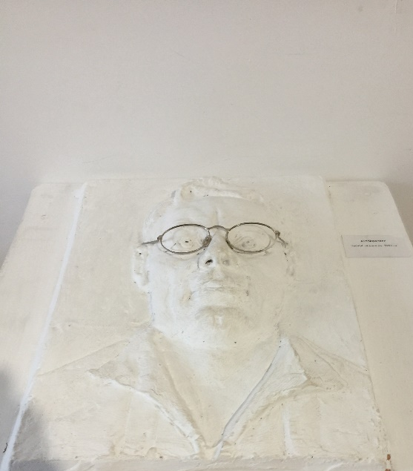
Răspuns: Pentru orbi.
Autor. Traian Chivriga, Moon Power.

#18. James Crawford a observat acest loc prima dată în 1933 din avionul condus de el, fiind în căutarea zăcămintelor minerale. În 1937 s-a întors acolo cu intenția de aterizare împreună cu soția și alți 2 oameni. În timpul aterizării din cauza terenului moale avionașul s-a împotmolit, fiind imposibilă decolarea. Timp de 11 zile au străbătut teren montan complicat cu provizii puține până la cea mai apropiată localitate. Și-au riscat viața dar îngerul păzitor le-a fost alături. Pentru prima dată locul pe hartă a apărut în 1939 cu denumirea cunoscută acum de majoritatea oamenilor de pe glob. Peste un minut dați numele acestui loc.

Răspuns: Cascada Angel

Autor: Marceliu Cirimpei, Moon Power.

#19. Ghicitoare populară care sper să nu se transforme în rezultat: „Cine-l face, nu-i trebuie./ Cui îi trebuie, nu-l vede şi nu-l aude”.
Răspuns: Sicriu
Autor: Marceliu Cirimpei, Moon Power
#20. În limba franceză și română primul substantiv e masculin, al doilea e feminin, iar în germană invers. Sunt pe stema României și în balada Miorița.

Răspuns: Soarele și luna

Autor: Marceliu Cirimpei, Moon Power

#21. Vladimir niciodată nu a fost propus spre premiul Oscar, nu are vreun oraș numit după numele lui, de asemenea nu este nici Ricky Martin. Peste un minut spuneți-ne ce a făcut Vladimir pe 23 martie 2019, dacă niciodată nu va putea cânta cu voce tare complet cântecul al unei formații din Rusia.
Răspuns: a marcat gol în poarta francezilor
Comentariu: În cântecul formației din Rusia Splin, se spune că eroul cântecului nu este nici Ricky, nici Martin, la Oscar nu a fost propus, și nici nu a marcat gol în poarta francezilor, la 23 martie 2019, Vladimir Ambros a marcat golul de 1-4, în meciul dintre Moldova și Franța.
#22. Creatorul acestui personaj îndrăgit a murit în luna noiembrie a anului 2018. Deoarece acesta a fost un biolog marin, dorința lui a fost să fie cremat. Potrivit fanilor acestui personaj, astfel creatorul mereu va rămâne în acest loc. Într-un minut, vă rugăm să ne spuneți care este locul de veci al creatorului.

Răspuns: Bikini Bottom

Comentarii: Stephen Hillenburg l-a creat pe Sponge Bob, astfel el va rămâne în locul unde Sponge Bob trăiește, adică în Bikini Bottom.

Sursa: https://www.foxnews.com/entertainment/ashes-of-spongebob-squarepants-creator-spread-at-sea

Autor: Alexandru Lebedev, Moon Power.
#23. La 15 aprilie 2019, a avut loc un incendiu devastator al Catedralei Notre Dame de Paris, care a lăsat în urma sa mai multă pulbere și cenușă. Peste un minut vă întrebăm care a fost cel mai popular hashtag însoțit de postările despre catedrală, știind că are 10 litere și că a fost pornit de locuitorii orașului Paris.
Răspuns: #notredrame
Autor: Alexandru Lebedev, Moon Power.
#24. Acest cuvânt arhaic din limba română, potrivit lingviștilor are mai multe explicații. O versiune spune că ar proveni de la numele unui doctor care ar fi practicat un tip de medicină altruistă creștină, altă versiune spune că ar însemna samsar sau mijlocitor. O versiunea mai acceptată spune că vine de la cuvântul maghiar care ar însemna „de iarnă”, ca o caracterizare a ciobanilor care umblă în diferite locuri cu oile la iernat. Într-un minut vă rugăm să ne spuneți acest cuvânt.

Răspuns: Teleleu
Comentarii: expresia în care, de obicei ficurează, este a umbla teleleu Tănase, adică a umbla de colo colo fără rost. Unii spun că vine de la numele doctorului Thaleleu, alții de la cuvântul maghiar telelo.

Sursa: https://adevarul.ro/locale/vaslui/de-vine-expresia-a-umba-teleleu-tanase-numele-propriu-regaseste-intr-o-multime-ziceri-romanesti-1_572742fc5ab6550cb8843627/index.html

Autor: Alexandru Lebedev, Moon Power.

Runda 4
#25. Continuăm tema filmelor cu desene animate. Pînă încă nu demult, în Marea Britanie și SUA, calitatea lor era verificată în felul următor. Într-o adîncitură de pe suprafață se turna praf de pușcă, căruia I se dădea foc cu ajutorul unui fitil. Din cauza exploziei ele săreau în aer aterizînd apoi pe o traiectorie total imprevizibilă, ceea ce cauza uneori jertfe umane. Din cauza umorului negru al animatorilor, le putem deseori vedea vătămînd eroii noștri îndrăgiți. Dar ce sunt ELE ?
Răspuns: Nicovale
Comentariu: Deseori în filmele cu desene animate vedem cum fie pe Tom sau pe Coiot, cad nicovale 😊
Sursa: https://tjournal.ru/internet/92414-tred-pochemu-v-amerikanskih-multfilmah-poskalzyvayutsya-na-bananovoy-kozhure-i-sbrasyvayut-na-golovy-nakovalni?fbclid=IwAR0Lddw0MpWrI17U5hR3TRFD_GjieJ4el7-rXgZiA3SkGWVCvZpMTytebk0
Autor: Echipa WTH
#26. Din rubrica “Calatorii”. Material Distributiv.
In interiorul primariei orasului Stockholm, Suedia, calatorul nostru a observat o tablita informativa linga tulpina unui stejar. Dupa ce a inceput sa citeasca ce era scris acolo, eroul nostru a ramas impresionat de atitudinea responsabila a suedezilor pentru viitorul lor. O data pe an, sub acest copac se intilnesc doua categorii de persoane care schimb idei pentru un viitor mai bun. Intrebare: Cine sunt cele 2 categorii de persoane?
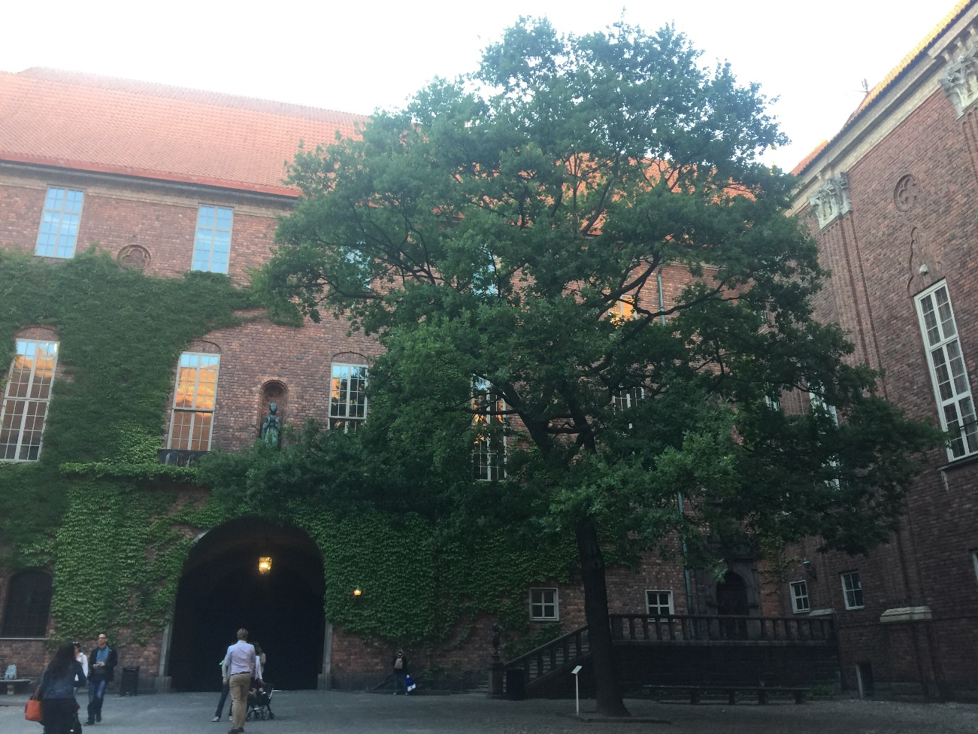
Raspuns: Copii si Politicienii.

Comentariu: Initiativa se numeste Children’s Meeting Place si are ca scop responsabilizarea politicienilor asupra problemelor actuale care ar putea sa pericliteze viitorul generatiei tinere.
Autor. Traian Chivriga, Moon Power.
#27. Acest muzeu din Tampere, Finlanda fost creat în 1946, fiind atunci primul muzeu dedicat lui în afara Uniunii Sovietice, iar acum este unicul în afara Rusiei. Nu vă întrebăm despre cine este vorba, dar cu cine s-a întâlnit el în 1905 pe acest teritoriu (al viitorului muzeu) prima dată?

Răspuns: Stalin

Comentariu: este muzeul lui Lenin

Autor: Marceliu Cirimpei

#28. Atenție, listă! Brașov (România), Eisenhüttenstadt (Germania), Katowice (Polonia), Donețk (Ucraina), Novokuznețk (Rusia). Cel mai straniu în această listă e Brașovul, pentru că logic ar fi trebuit să fie Hunedoara. Ce au avut comun aceste 5 orașe?

Răspuns: Cele 5 orașe a fost numite în cinstea lui Stalin

Autor: Marceliu Cirimpei

#29. Cum se numeau în glumă muncitorii sovietici (în rusă sau română), cu o literă schimbată a numelui oficial, știind privilegiile de care se bucurau și sindrofiile, din contul statului, la care se dedau, conform unui articol serios pe bbcrussian.com. Asemănător acestui grup a fost fondatorul lui, care printre altele, a ajuns pe coperta revistei Time, a primit titlul de Erou al muncii socialiste în 1970, iar în 1977 a decedat într-un spital psihiatric urmare a alcoolismului cronic.

Răspuns: Stacanovişti

Autor: Marceliu Cirimpei, Moon Power

#30. Cianotipia a fost inventată în 1842 de către astronomul englez William Herschel, el a descoperit că sub acţiunea luminii sărurile ferice se pot transforma în săruri feroase de o anumită culoare. Acest procedeu a simplificat foarte mult crearea desenelor și schemelor tehnice, dînd naștere mai tîrziu unui termen pe larg utilizat și în alte domenii decît cel tehnic. Peste un minut, numiți acest termen, știind că culoarea menționată mai sus se conține în denumirea sa.
Răspuns: Blueprint
Sursa: https://en.wikipedia.org/wiki/Blueprint
https://ru.wikipedia.org/wiki/%D0%A6%D0%B8%D0%B0%D0%BD%D0%BE%D1%82%D0%B8%D0%BF%D0%B8%D1%8F
Autor: Echipa WTH
#31. Din rubrica “Calatorii”. Material Distributiv.
Intr-o gradina publica a orasului Oslo, Norvegia, autorul intrebarii a fost surprins sa gaseasca o cusca de aproape 2 metri inaltime care avea scop sa apere ceva de om, si nu viceversa. Intrebare, ce apara cusca de om?
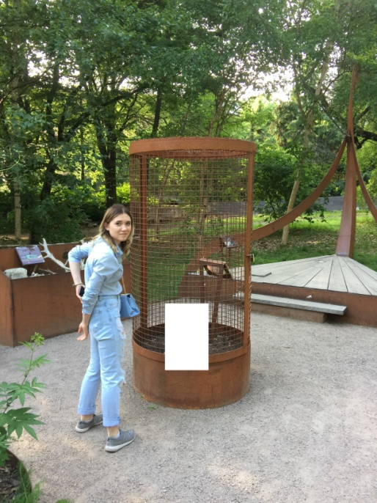

Raspuns: O planta de marijuana/cinepa
Comentariu: Din imagine se vede ca Olga, eroina noastra se afla pe puntea unei corabii de vikingi. Acestia erau renumiti prin faptul ca cultivau pe larg cinepa pentru a folosi in constructia de corabii.

#32. În acest muzeu privat din Tampere, Finlanda fondat în 1998, sunt expuse, printre altele, 2 stații radio găsite la fundul unui lac nu departe de oraș care nu aparțineau Finlandei sau cetățenilor ei, un detector de minciuni, falsuri. Este primul muzeul de acest fel din lume.

Răspuns: Muzeul spionajului internaţional

Autor: Marceliu Cirimpei, Moon Power

Runda 5

#33. Președintele Eisenhower a vizitat acest stat, a posedat și utilizat avioane militare u2, acum are 3 aeroporturi internaționale, 15 aeroporturi interne, rute interne avia de pasageri, transport feroviar de pasageri până la 300 km/oră. Nu vă întreb cum se numește statul la competiții internaționale, dar care este denumirea oficială în 2 cuvinte?

Răspuns: Republica China

Autor: Marceliu Cirimpei

#34. Acum în Sala Mare a MNAM puteți admira expoziția lui Gheorghe Lungu, iar președintele Edgar Lungu a fost în Frontul Patriotic și este căsătorit cu Esther Lungu. Au șase copii și sunt baptiști. L-a urmat în această funcție pe Guy Scott. În ce oraș a depus jurământul de investire, care este cel mai mare din țară, iar în denumirea orașului este cunoscut ca?

Răspuns: Lusaka

Autor: Marceliu Cirimpei, Moon Power
#35. Din rubrica “Calatorii”. Material Distributiv.

Fiind intr-o vizita turistica in orasul Lvov, Ucraina, calatorul nostru I s-a facut pofta de carne. Intreband localnicii unde poate sa minance o bucata de carne buna, acestia au zis ca Arsenalnoe I va satisfice dorinta. Mare a fost mirarea calatorului, cind la intrarea in local el a vazut un televizor care arata in livestream ce se intimpla in local, un barbat care vorbea la microfon si o tabla neagra care era scris cu creta. Nu va intrebam ce era scris pe tabla, dar va intrebam de ce la intrarea in local era pus acel televizor?
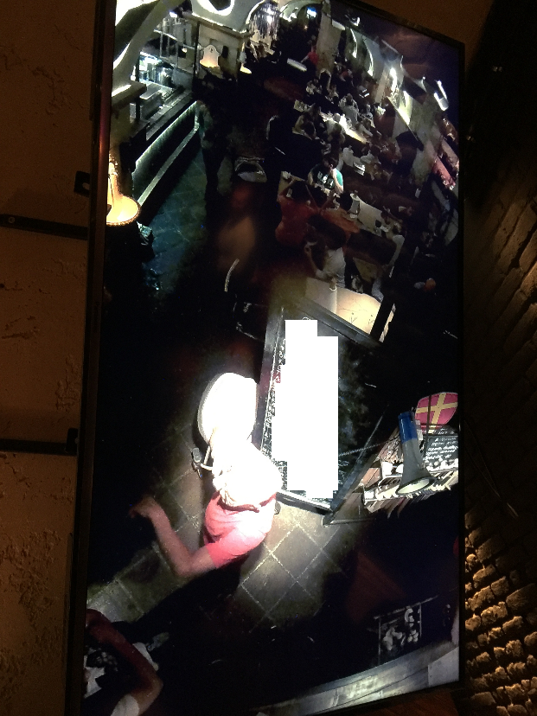

Raspuns: Sa stii cind vine rindul. Dupa sens se accepta.
Comentariu: La Arsenalnoe sunt rinduri de peste 50 persoane. Ca sa intri in local, trebuie sa-ti scrii numele si nr de persoane pe tabla. Cind vizitatorul intra in local, se sterge numele de pe table. Televizorul ajuta oamenii de afara sa stie cind le vine rindul.

Autor: Traian Chivriga, Moon Power.

#36. Dacă Nabocov poate să vă vină în ajutor, numiți personajul care a apărut pentru prima dată în 1981, dacă știiți că constumul lui este reprezentativ.
Răspuns: Mario Mario
Comentariu: se face referință la numele dublu al personalului lui nabocov, Humbert Humbert, unde de asemenea Mario Mario poartă un nume dublu.
Autor: Alexandru Lebedev, Moon Power.
#37. ELE sunt o nouă amenințare pentru lumea cibernetică. Între 29 mai și 31 august 2013 ele au efectuat circa 50 de atacuri în SUA. Printre daunele produse se numără oprirea conexiunii la internet, oprirea curentului electric . Ce am înlocuit prin ELE?
Răspuns: Veverițele
Comentariu: Se pare că veverițele pot afecta rețelele de internet și electricitate cu ușurință săpând tunele, mâncând izolația electrică sau chiar punându-se în contact dintre 2 conductori. Prevenirea rețelelor de către veverițe este complicată deoarece ele pot roade multe izolații și să se înghesuie în locuri foarte minuscule.
Sursa: https://en.wikipedia.org/wiki/Electrical_disruptions_caused_by_squirrels_in_the_United_States
Autor: Cujbă Stelian, echipa FLEX

#38. Această secvență, pe care aproape fiecare din voi a văzut-o, nu a apărut datorită unei caracteristici particulare a ambalajului ci mai degrabă din cauza faptului că la momentul acela, acest ambalaj era foarte des întîlnit pe străzile americane. Marketologii mai afirmă despre el că este aproape perfect – permite transportarea în siguranță a produsului și se deschide foarte intuitiv. Peste un minut, numiți fie produsul fie ambalajul
Răspuns: Banana / Coaja de banană
Comentariu: În filmele cu desene animate din seria Tom și Jerry. Protagoniștii lunecă foarte des pe coji de banană...
Sursa: https://tjournal.ru/internet/92414-tred-pochemu-v-amerikanskih-multfilmah-poskalzyvayutsya-na-bananovoy-kozhure-i-sbrasyvayut-na-golovy-nakovalni?fbclid=IwAR0Lddw0MpWrI17U5hR3TRFD_GjieJ4el7-rXgZiA3SkGWVCvZpMTytebk0
Autor: Echipa WTH

#39. În cartea lui Murakami, „Dans dans dans”, personajul principal este dus la poliție în legătură cu un omor, deși acesta spune că nu este vinovat, cei care îl interogează, îl pun să povestească fiece detaliu a zilei precendete. Ce a mâncat, ce ingrediente a folosit, de unde le-a cumpărat, cum a gătit, cum și-a spălat dinții, cum a dormit, ce a citit, cum a citit, să explice sumarul și să spună exact pagina cărții pe care a citit-o. De asemenea, după asta, pentru a-l ține cât mai mult la secția de poliție, îl pune să citească cele 40 de pagini de detalii, pe urmă să le copieze cu mâna sa, apoi iar să mai răspundă la câteva întrebări, ca iar să lungească și să repete ceea ce a mai făcut. Într-un minut, vă rugăm să ne spuneți ce carte citea personajul lui Murakami, sau cine este autorul acestei cărți.
Răspuns: Procesul de Franz Kafka

Comentariu: Personajul se simțea ca în procesul lui Kafka, care îl copleșea de birocrație, și făcea lucruri irelevante, chiar i-a părut amuzant că citea cartea asta, apoi situația s-a întâmplat. De asemenea, de aceea nici nu e dat cum îl cheamă pe personajul lui Murakami.

Autor: Alexandru Lebedev, Moon Power.

#40. Super Bock este una din cele mai populare beri în Portugalia. În ultima perioadă de timp aceștia au început o campanie publicitară legată de bere și muzică în care să se promoveze. În unul din postere sunt trei sticle cu partea din spate, posterul este numit printr-un cuvânt inventat în engleză din 9 litere, peste un minut numiți cum se numește posterul
Răspuns: Bockstage
Autor: Alexandru Lebedev

